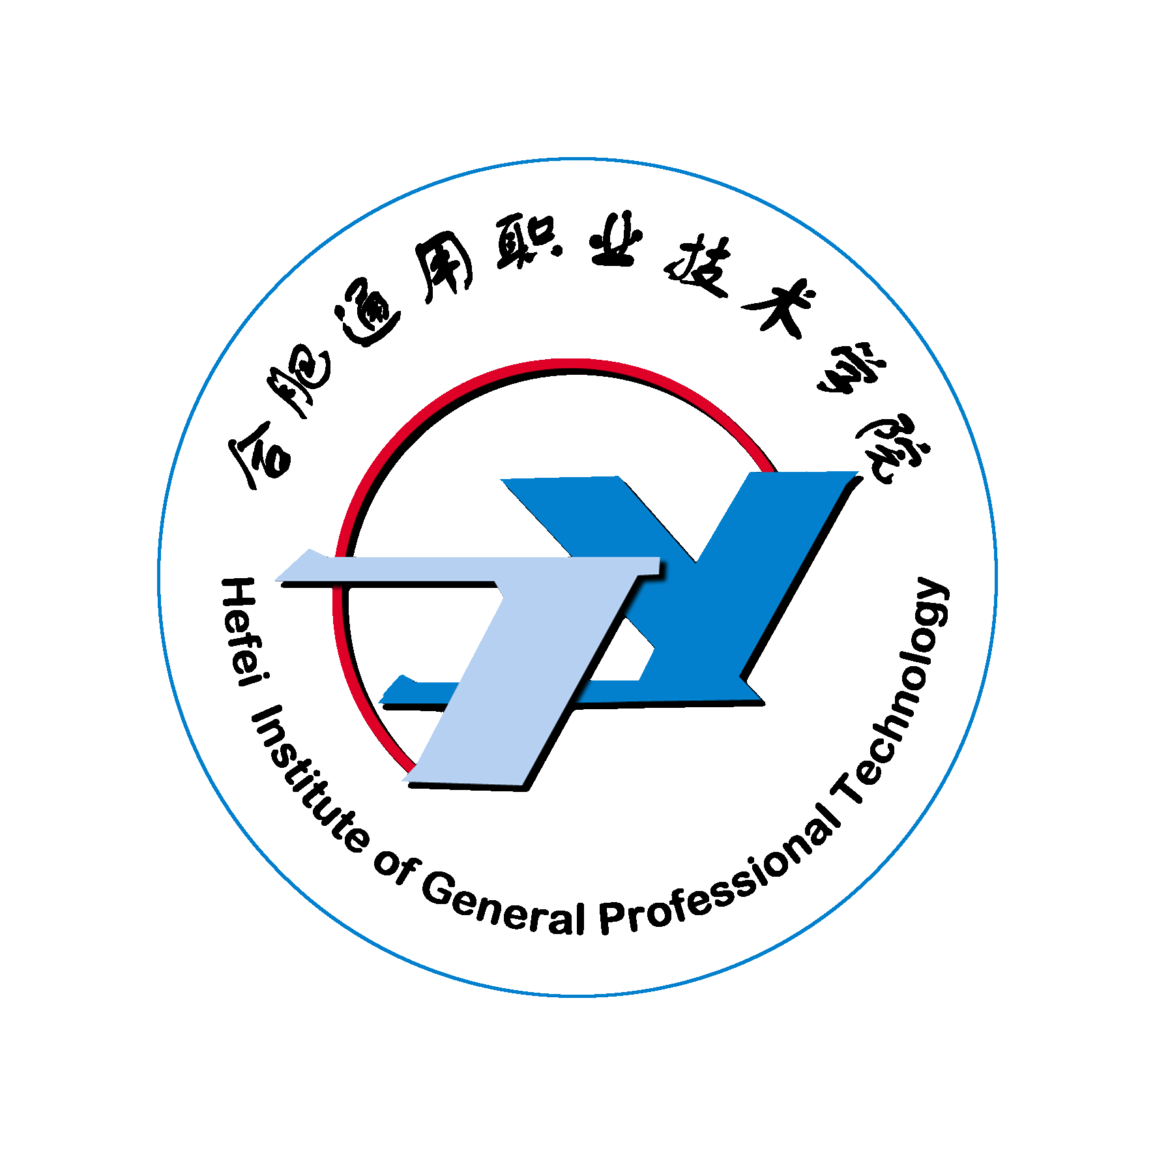

合肥通用职业技术学院
2017届毕业生就业质量报告

2017年12月
目录
报告说明 1
学院概况 2
一、毕业生基本情况 4
（一）毕业生规模与专业结构 4
（二）性别与民族构成 5
（三）生源地构成 6
二、毕业生就业情况 6
（一）按专业统计就业情况 7
（二）毕业生就业方式 8
（三）特殊群体就业情况 8
（四）未就业毕业生状态 8
（五）、毕业生就业流向 9
三、毕业生就业满意度调查分析 12
（一）毕业生就业质量情况 12
（二）毕业生离职与转岗情况 15
四、毕业生对学院的满意度与反馈 17
五、用人单位对毕业生评价 17
六、就业对教育教学的反馈 19
（一） 重构人才培养体系 19
（二）优化专业动态调整 19
（三）深化人才培养模式改革 20
（四）推进校企协同育人机制 20
结束语 20

报告说明
为全面反映毕业生的就业状况，建立起就业与人才培养良性互动的长效机制，学院根据《教育部办公厅关于编制发布高校毕业生就业质量年度报告的通知》（教学厅函[2013]25号）和安徽省教育厅相关文件要求，编制和正式发布《合肥通用职业技术学院2017届毕业生就业质量年度报告》。报告系统反映我院就业工作实际情况，充分展示就业与创新创业教育教学成果，及时回应社会关切，接受社会监督。
本报告统计对象为我院2017届毕业生，本报告所用数据，第一来源于“安徽大中专毕业生就业信息网”、 “安徽高校毕业生就业信息网实名管理服务系统”中的实名登记、学校跟踪、学生确认等就业信息；第二来源于学院组织的毕业生就业满意度调查和问卷信息和企业走访调研数据。 数据统计截止期为2017年12月10日。
高校毕业生就业质量是高等学校教育教学和人才培养质量的重要反映。学院领导高度重视报告的编写工作，积极组织有关力量，全面收集、整理毕业生的就业信息资源，力求客观、全面、真实地反映毕业生就业状况。由于毕业生就业方式的多样性和毕业离校后流动性增强，确实给就业跟踪工作带来一定的难度，报告中难免会出现一些偏差，敬请谅解。

学院概况
合肥通用职业技术学院位于合肥市长江西路888号合肥通用机械研究院内，是经安徽省人民政府批准建立的全日制公办高等职业技术学院，由中国机械工业集团有限公司合肥通用机械研究院举办。
学院以合肥通用机械研究院的优质资源为依托，以“师生为本，机电为重，技能为长，就业为上”为教育教学质量方针，不断加强师资队伍建设、实习实训基地建设和学科专业建设，持续推进教育教学改革，实施素质拓展计划。现已形成以装备制造类专业为主，着力提高学生能力素质，为制造业培养高端技能型人才的办学特色。
学院十分重视学科专业建设。在学科建设方面，坚持发挥自身优势与瞄准市场结合的专业建设思路，形成了以机为主，机电管相结合的学科专业结构。“机电一体化技术”和“安全技术管理（无损检测技术）”专业为教育部中央财政支持专业服务产业能力提升项目重点建设专业。“数控技术”、“制冷与冷藏技术”、“机械制造与自动化”、“安全技术管理”、“机电一体化技术”、“电气自动化技术”和“模具设计与制造”专业被评为省级特色专业或省级改革试点专业。“数控编程与操作”等五门课程被评为省级精品课程。数控技术教学团队、制冷与冷藏技术等4个教学团队荣获“省级教学团队”称号。近五十项教科研项目获得省级质量工程教学研究、高校科学研究、优秀青年人才基金等项目立项。
在学生能力培养方面，加强实习实训基地建设、强化技能训练。学院建有30多个实验室和实训工厂，并建立了合肥通用职业技术学院职业技能鉴定所，具有数控机床操作、制冷设备维修等十八个工种的初、中、高级职业技能鉴定资质。其中，制冷实训中心被评为“省级示范实验实训中心”，“电工电子实训中心”为省级校企合作实践教育基地。同时建有对外培训的中央财政支持的职业教育实训基地—数控技术职业教育实训基地，“安徽省高职高专教师‘双师素质’机械制造与数控基地”、“安徽省中职骨干教师数控专业省级培训基地”等，并与社会相关企事业单位建有33个校外实训基地，满足了各专业开展技能培训取得职业资格证的需要。我院师生在省级技能大赛共有60多人次获奖，部分项目代表安徽省参加全国比赛，并获佳绩。
学院高度重视学生就业工作，成立了以院长为主任委员的就业指导工作委员会，学院始终贯穿“以人为本”的办学理念，以加强高端技能型人才培养，提升毕业生就业竞争力为根本宗旨。从2003年首届毕业生以来，历届毕业生就业率平均在90%以上，位居全省同类院校前列。目前，我院在保持高就业率的基础上，不断提高就业质量，努力做到让学生、家长、用人单位三满意。目前，我院大量毕业生已成为企事业单位的技术、管理骨干，其中部分同学获得了全国、安徽省五一劳动奖章。
建校以来，我院一直得到上级领导和教育主管部门的关怀、支持和肯定。我院将在合肥通用机械研究院的正确领导下，以科学发展观为指导，紧密依托研究院的优质资源，扎实做好学院建设和发展的各项工作，努力为安徽崛起工业强省输送更多的高端技能型专门人才。

一、毕业生基本情况

（一）毕业生规模与专业结构
学院2017届毕业生应毕业1627人，全部为专科学历，分布在3个系18个专业，其中机电一体化技术、电气自动化技术、制冷与空调技术等工科专业人数较多，市场营销、电子商务等文科类专业人数占比较少，占比分别为89.62%、10.38%。
表1-1 分系分专业毕业生人数统计表
院系名称 | 系总  人数 | 系比例 | 专业名称 | 专业  人数 | 专业  比例
数控与材料工程系 | 402 | 24.70% | 安全技术管理 | 51 | 3.13%
数控与材料工程系 | 402 | 24.70% | 焊接技术及自动化 | 31 | 1.90%
数控与材料工程系 | 402 | 24.70% | 数控技术 | 105 | 6.45%
数控与材料工程系 | 402 | 24.70% | 数控设备应用与维护 | 50 | 3.07%
数控与材料工程系 | 402 | 24.70% | 模具设计与制造 | 98 | 6.02%
数控与材料工程系 | 402 | 24.70% | 材料成型与控制技术 | 30 | 1.84%
数控与材料工程系 | 402 | 24.70% | 无损检测技术 | 37 | 2.27%
信息管理工程系 | 519 | 31.89% | 电气自动化技术 | 110 | 6.76%
信息管理工程系 | 519 | 31.89% | 电子商务 | 112 | 6.88%
信息管理工程系 | 519 | 31.89% | 建设工程监理 | 102 | 6.26%
信息管理工程系 | 519 | 31.89% | 计算机应用技术 | 103 | 6.33%
信息管理工程系 | 519 | 31.89% | 市场营销 | 57 | 3.50%
信息管理工程系 | 519 | 31.89% | 应用电子技术 | 35 | 2.15%
机械工程系 | 706 | 43.39% | 机电一体化技术 | 375 | 23.04%
机械工程系 | 706 | 43.39% | 机械制造与自动化 | 104 | 6.39%
机械工程系 | 706 | 43.39% | 机械质量管理与检测技术 | 82 | 5.03%
机械工程系 | 706 | 43.39% | 制冷与冷藏技术 | 104 | 6.39%
机械工程系 | 706 | 43.39% | 汽车制造与装配技术 | 41 | 2.51%

（二）性别与民族构成
学院2017届毕业生按性别统计，男生1281人，占78.73%；女生346人，21.27%，男女比例 约为3.7:1。 男生比例偏高。2017届毕业生按民族统计，以汉族为主共1619人，占比99.07%，少数民族占比为0.93%。
图1-2 2017届毕业生民族构成分布图

（三）生源地构成
学院2017届毕业生生源主要来自于安徽本省，省内生源总数为1599人，河南省8人，山东省20人。
图1-3 2017届毕业生生源地分布图

二、毕业生就业情况
截止报告期，学院2017届毕业生共1493人实现了就业，总体就业率91.76%。按性别统计，女生就业94.79%率，男生就业率90.94%，男生就业率低于女生就业率3.85个百分点。
图2-1 近三年毕业生就业率走势图

（一）按专业统计就业情况
学院2017届毕业生共分布于18个专业。就业率排名前三位的分别是焊接技术及自动化、机械质量管理与检测技术和电子商务专业，汽车制造与装配技术、市场营销就业率低于其它专业，其中汽车制造与装配技术专业为3+2联合招生培养。各专业的就业情况见表1-2。
表2-1：分专业就业情况统计表
院系名称 | 专业名称 | 毕业生数 | 就业人数 | 就业率%
数控与材料  工程系 | 安全技术管理 | 51 | 48 | 94.11%
数控与材料  工程系 | 焊接技术及自动化 | 31 | 31 | 100%
数控与材料  工程系 | 数控技术 | 105 | 102 | 97.14%
数控与材料  工程系 | 数控设备应用与维护 | 50 | 41 | 82.00%
数控与材料  工程系 | 模具设计与制造 | 98 | 95 | 96.93%
数控与材料  工程系 | 材料成型与控制技术 | 30 | 28 | 93.33%
数控与材料  工程系 | 无损检测技术 | 37 | 33 | 89.18%
信息管理工程系 | 电气自动化技术 | 110 | 103 | 93.63%
信息管理工程系 | 电子商务 | 112 | 109 | 97.32%
信息管理工程系 | 建设工程监理 | 102 | 99 | 97.05%
信息管理工程系 | 计算机应用技术 | 103 | 89 | 86.40%
信息管理工程系 | 市场营销 | 57 | 48 | 84.21%
信息管理工程系 | 应用电子技术 | 35 | 33 | 94.28%
机械工程系 | 机电一体化技术 | 375 | 340 | 93.06%
机械工程系 | 机械制造与自动化 | 104 | 93 | 89.42%
机械工程系 | 机械质量管理与检测技术 | 82 | 76 | 97.56%
机械工程系 | 制冷与冷藏技术 | 104 | 97 | 94.23%
机械工程系 | 汽车制造与装配技术 | 41 | 14 | 34.14%

（二）毕业生就业方式
按照安徽省人力资源与社会保障厅关于毕业生就业方式的统计标准，学院2017届毕业生就业方式统计见表2-2。
表2-2 2017届毕业生就业方式统计表
序号 | 就业方式 | 就业人数 | 占比
1 | 协议就业 | 1461 | 89.79%
2 | 劳动合同就业 | 1 | 0.06%
3 | 升学 | 13 | 0.79%
4 | 应征入伍 | 17 | 1.04%
5 | 自主创业 | 1 | 0.06%

（三）特殊群体就业情况
学院高度重视困难毕业生就业帮扶工作。就业办公室根据学院建立的困难学生档案，主动与学生对接，根据学生实际推荐合适企业，向困难家庭学生主动宣传国家相关就业帮扶政策，为家庭困难毕业生统一申请办理了每人800元的创就业补助，对身体不健全的毕业生定向投放招聘信息，直接推荐就业；对在求职技巧方面有所欠缺、沟通有障碍的学生进行了有针对性的辅导，保障特殊群体顺利就业。我院2017届毕业生共有贫困生23人，残疾学生2人，均全部顺利就业，2017届毕业生中特困生和残疾学生就业率均为100%。

（四）未就业毕业生状态
截止报告期，学院2017届毕业生中有63人暂未就业，对未就业毕业生的就业状态进行统计，有5名毕业生因更换单位正在办理新入职手续，18名毕业生因更换工作正在求职中；15名毕业生无法联系，不能确认其真实就业信息； 16名毕业生因学驾驶、考公务员等原因暂时不就业；9名毕业生正在准备创业。
图2-2：未就业毕业生状态统计图

（五）、毕业生就业流向
近几年毕业生的就业流向统计结果显示，我院毕业生就业地区主要集中在安徽省内各地市，单位性质以非国有企业为主，行业主要集中在家电制造、电子信息、和商务贸易行业。
（1）就业地域流向
我院2017届毕业生就业地域以安徽省内为主，省外就业所占比例为18.93%。主要分布在浙江、江苏和上海长三角地区。在安徽省内就业地域流向以合肥市为主，占全院就业毕业生总人数的59.92%。
图2-3： 毕业生就业地区流向统计
（2）就业单位性质流向
我院已就业毕业生的单位性质流向分布结果显示，国有企业接收的毕业生占就业毕业生总人数的3.44%，民营企业占85.18%，外资企业1.72%。 2017届毕业生绝大多数进入了民营企业单位就业，如图2-4所示。
图2-4：就业单位性质分布图
（3）就业单位行业流向
我院已就业毕业生的行业流向统计数据显示，制造业是毕业生就业去向最多的行业，占已就业毕业生总数的57.43%；其后依次是商务、营销、保险行业，具体分布见图2-5。
图2-5：就业行业流向图

（4）工作职位类别流向
我院已就业毕业生的调查问卷统计数据显示，从职位类别流向看，主要是技术管理占14.9%，生产一线人员占24.71%，商务营销38.2%为主要职位，详细数据见图1-7。
图1-7：工作职位类别流向图

（6）毕业生自主创业情况
学院积极为学生搭建创新创业平台，设立大学生创新创业孵化基地，将创新创业教育纳入创就业指导课程体系当中，积极开展创新创业教育培训。2017年共完成各类型创新创业培训800人次。600名学生通过安徽省劳动服务局开发的SYB创业培训并取得结业证书。2017届有2名毕业生成功自主创业，截至目前，还有10名毕业生的创业项目处在孵化阶段。
（7）毕业生升学深造和应征入伍情况
为打通学生上升求学通道，学院积极搭建自学考试服务中心和专升本培训服务平台，鼓励学生勤奋学习不断挑战自我、提升自身专业知识水平和综合素养。2017届毕业生中共有13人通过自己的努力顺利通过了专升本考试，转入本科院校继续深造。同时积极宣传国防教育，做好大学生征兵入伍宣讲工作，2017届毕业生中有17人响应国家号召主动投身国防事业，光荣入伍。

三、毕业生就业满意度调查分析
为进一步了解、比较我院2017届毕业生的毕业半年前后的就业质量，就业指导工作办公室于2017年11月采用电子问卷调查的方式对全院2017届各专业进行了跟踪抽样调查，回收问卷569份。

（一）毕业生就业质量情况
1.毕业生实习与就业薪资水平
根据就业回访与毕业生就业问卷抽样调查结果分析：我院毕业生顶岗实习期间津贴水平平均在2900元/月左右，毕业半年后平均月收入在3600元/月左右。比本校2016届略高。从图3-1可看出，本届毕业生毕业半年后工资收入比上届毕业生总体有所增加。在一定程度上反映了我院毕业生的综合素质和能力得到了很多用人单位的认可。
图3-1 毕业半年后月收入情况对比
2．就业现状满意度情况
通过问卷调查发现，有73.19%的毕业生认为达到了薪酬期望值，其中分别有7.42%的毕业生认为目前收入已高于预期，另有26.81%的毕业生对目前收入水平不满意。从问卷调查数据分析，工作半年后，大多数毕业生的收入基本达到个人期望值。从问卷反馈情况看，我院毕业生就业总体薪酬区间较近，但是不同专业收入水平有所差异，根据样本反结果看，制造类专业收入相对略低，商务营销类专业收入略高。截至12月份，2017届毕业生对目前薪酬满意度超过70%。
图3-2 毕业生收入满意度分布图
3. 专业就业相关度情况
我院2017届毕业生专业与就业相关度的调查是通过调查问卷中的“你现从事的工作是否专业对口”选项来体现，从回收问卷统计结果看，与所学专业基本对口率接近为 70%。从分专业统计分析结果看，数控技术、制冷与空调技术、无损检测技术、电气自动化等专业就业与专业相关度较高。
图3-3 毕业生就业专业对口率分布图

（二）毕业生离职与转岗情况
1. 毕业生毕业半年内的离职率
我院2017届毕业半年内的离职率为36%，比本校2016届（41%）低 5个百分点。从近3年毕业生就业半年内的离职率情况看，我院毕业生工作岗位适应能力有所增强，毕业半年内离职率呈现下降趋势。
图3-4 近3年毕业生毕业半年内离职率对比图
2017届毕业半年内发生过离职的毕业生中，有75%有过主动离职，比本校2016届（60%）高15个百分点，如图3-3所示。主动离职的最主要原因是“一线工作时间过长”（60%），其后是“追求更高薪资福利”（25%）、“想更换行业或职业”（15%），其中，因“一线工作时间过长”而选择主动离职的比例比本校2016届（50%）有所上升，如图3-5所示。
图3-5 主动离职原因分析
2.毕业半年内的转岗与升迁率
自7月份以来，有约28.69%的毕业生就业岗位发生过变化，71.31%的毕业生半年来就业岗位未曾变化过。岗位变化的原因中，有40.14.%的毕业生是因为“职位升迁”，47.09%是根据“单位统一安排”，12.77%是由于个人主动申请转岗。相关数据分析见图3-6。
图3-6 毕业半年内升迁情况图

四、毕业生对学院的满意度与反馈
根据2017届毕业生就业问卷调查显示：毕业生“对学院的总体满意度”方面的满意率为90.15%，同时毕业生还分别对学院的教学水平、师资力量，就业工作等方面给予了较高评价。总体看来，我校毕业生通过三年的学习在专业技能和综合素质上都得到了显著提升，毕业生就业率和专业对口率均保持在较好水平，基本实现了毕业生对工作环境、未来发展与薪资待遇的预期。
图4-1 毕业生对学校满意度

五、用人单位对毕业生评价
为了解用人单位对我院毕业生的总体评价和满意度情况，从而指导我院为社会培养更加优秀的的高素质技能型人才。学院通过企业实地回访，向企业人力资源部门发放毕业生满意度调查电子问卷等形式调查收集了部分用人单位对我院2017届毕业生的相关反馈数据。通过问卷调查，从知识结构、工作态度、职业道德、动手操作能力等方面要求用人单位给予真实评价，相关数据见表5-1。抽样调查数据显示，用人单位对我院毕业生的专业技能和综合素质给予了充分肯定，总体评价满意度为90%以上，具体见图5-1所示。
图5-1 用人单位对毕业生满意度评价

表5-1 用人单位对毕业生的各项表现满意度评价统计表
对我院毕业生的评价 | A 好 | B 较好 | C 一般
思想道德素质 | 93.52% | 6.48% | 0
职业道德 | 89.64% | 10.31% | 0.05%
工作态度 | 86.05% | 13.26% | 0.69%
动手操作能力 | 83.56% | 15.32% | 1.16%
知识结构 | 76.53% | 20.31% | 2.78%
适应能力 | 77.91% | 21.73% | 0.36%
学习和创新能力 | 72.03% | 19.81% | 8.16%
团队协作能力 | 83.42% | 14.69% | 1.89%
人际沟通能力 | 80.16% | 17.34% | 2.5%
组织管理能力 | 67.21% | 22.35% | 10.44%

六、就业对教育教学的反馈
招生、培养、就业是学校人才培养工作的三个关键环节，三者之间相互影响、构成了学校教学工作的有机统一。生源的优劣直接影响人才培养质量，人才培养质量的高低影响就业质量，就业质量的高低又反过来会影响学校的生源质量。其中，毕业生就业作为其中重要的一环，是反映人才培养质量的窗口。学院对毕业生就业各相关因素客观分析，依据毕业生的就业信息与调研数据汇总分析，有效反馈给教育教学，实践“产学研一体、技能为长，就业为上”的办学特色，为重构人才培养体系、优化专业动态调整、深化人才培养模式改革、推进校企协同育人机制、促进教学质量内部保证体系构建、着力工匠精神培养等教育教学关键要素提供重要参考。

（一） 重构人才培养体系
面对产业转型升级、结构调整对高素质技术技能型人才所提出的新要求，按照培养创新型、发展型、复合型的高素质技术技能人才和“职业素养高、创新能力强、发展潜力大”现代合格公民的工作思路，重新构建基于“德育体育美育、基础知识、专业能力、人文素质、创新创业”五位一体的技术技能型人才培养体系，并重构专业人才培养方案。

（二）优化专业动态调整
根据调研反馈和人才发展要求，以从社会用人单位对学校各专业人才培养质量、就业质量、就业竞争力等的反馈数据为参考依据，强化学院的“供给侧”改革，完善专业动态调整机制，落实专业负面清单制度，支持发展“绿牌”专业，限制和取消落后、过剩专业，形成面向市场、优胜劣汰的专业体系，使学院专业设置更加优化，增加与区域经济的契合度。重点设置区域经济发展急需的鼓励类产业相关专业，减少或取消设置限制类、淘汰类产业相关专业。其中2017年新申报招生专业1个，申请恢复招生专业2个。

（三）深化人才培养模式改革
深化学院“工程师办学”为主要特征的产教人才培养模式，依托产学研集群育人平台，校内外实践教学基地，继续深化现代学徒制育人改革，系统设计工学一体课程体系与培养过程。以校企联合培养为载体，开发工学结合课程及实训项目；专业教师“做中教”，学生“做中学”。深入推进校企合作，校企双方共同制定人才培养方案，共同参与人才培养各个环节。通过校企深度融合，教学过程与生产过程对接、教学内容与职业标准对接，将真实案例和行业、企业标准融入课程内容，以提高人才培养质量。

（四）推进校企协同育人机制
依托省高校创新发展行动项目现代学徒制试点示范引领，完善产教融合、协同育人机制，持续推进机电一体化技术、机械制造与自动化、制冷与空调技术三个现代学徒制试点探索，发挥合作企业的重要主体作用，筹建特色二级学院，推进企业参与人才培养全过程，实现校企协同育人、校企联合招生、联合培养、一体化育人的现代学徒制，推动专业人才培养与岗位需求衔接，缩短毕业生就业适应期，保证学生就业的无缝对接。

结束语
2017毕业生就业工作得到了省教育厅就业主管部门的亲切指导和社会各界的大力支持，在学院党委的正确领导下，在各教学单位和职能部门共同努力下圆满收官。今后学院将继续全面贯彻落实党的十九大一中全会精神，按照《国务院关于进一步做好新形势下就业创业工作的意见》和《国务院办公厅关于深化高等学校创新创业教育改革的实施意见》等文件要求，创新工作思路，深化教育教学改革，大力推动创新创业教育，力促毕业生充分、有质量就业，不断提高毕业生就业满意度，为地方经济社会发展输送更多优质高技能人才。

